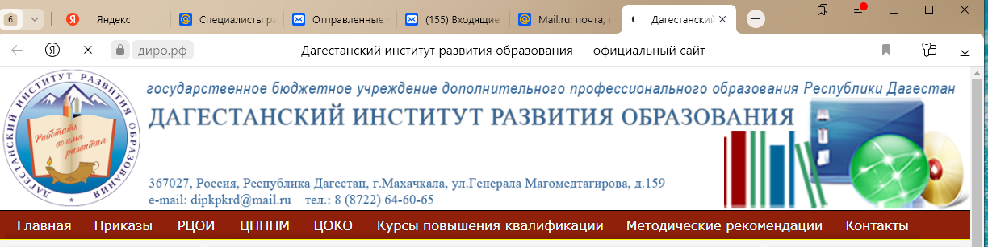
Вкладка ЦНППМ
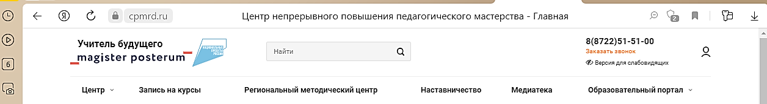
Региональный методический центр



